Jueves
17
de Junio

Sexto de Primaria
Ciencias Naturales

Consumo responsable de energía

Aprendizaje esperado: Argumenta las implicaciones del aprovechamiento de fuentes de energía en las actividades humanas y su importancia para el cuidado del ambiente.

Énfasis: Reconoce acciones personales y sociales para un consumo responsable de la energía.

¿Qué vamos a aprender?

Argumentarás las implicaciones del aprovechamiento de fuentes alternativas de energía en las actividades humanas y su importancia para el cuidado del ambiente, así también, reconocerás acciones personales y sociales para un consumo responsable de la energía. Vas a necesitar tu cuaderno de notas y tu lápiz, así como tu libro de texto de Ciencias Naturales, en la página 139.

¿Qué hacemos?

Concluirás con el tema de las fuentes de energía renovables.

ENERGÍA

En esta ocasión, más que hacer un repaso de lo que aprendiste en la sesión pasada, habrás de recordar todo lo que has conocido sobre la energía.
Reflexiona sobre los tipos de energía, en cómo llega a las personas y cómo la aprovechan. En los experimentos que has realizado en clase y los que se han planteado como retos. ¿Los recuerdas?

De todo lo que has estudiado de la energía, ¿Qué es lo que más ha llamado tu atención?

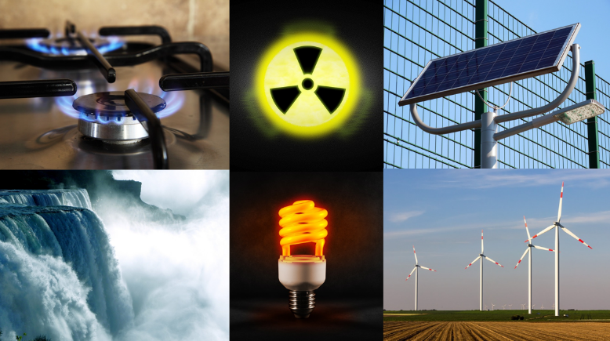

Todo lo que has aprendido en estas sesiones ha sido muy importante, algunas cosas fueron novedosas, otras seguramente ya las sabías y las recordaste, por ejemplo, identificaste las características generales de la energía, analizaste los procesos de obtención, los tipos de energía y sus transformaciones en la naturaleza, pero algo muy importante ha sido analizar el aprovechamiento de diversos tipos de energía en la vida diaria, y los riesgos en el ambiente derivados de la obtención y consumo de energía a partir de fuentes convencionales.

¿Qué dices del aprovechamiento de las manifestaciones de la energía en la vida diaria, como la luz, el sonido, el calor y la electricidad o analizar las ventajas y desventajas de las fuentes alternativas de energía? Es un tema muy amplio y con varios ejemplos muy interesantes.

Ahora integra todo esto para que reconozcas acciones personales y sociales para un consumo responsable de la energía.

Eso es de suma importancia, porque ya has revisado toda la relación que hay entre unos contenidos y otros, por ejemplo, esto de reconocer las acciones personales y sociales del consumo responsable de la energía también puedes relacionarlo con lo que viste sobre la huella ecológica o con contenidos de Geografía, como el consumismo.

Todo está relacionado, y retomando la relación con la Geografía, recuerda que los seres humanos en diferentes épocas han consumido recursos para satisfacer sus necesidades básicas; pero debido a la producción masiva de bienes y servicios, y por la intención de obtener más ganancias, los hábitos de consumo se transformaron, así que ahora ya no únicamente se produce para satisfacer las necesidades básicas.
CONSUMO RESPONSABLE

La idea de un consumo responsable, consciente y crítico, empleando eficientemente los recursos de los que se dispone, tiene que ver con un modelo de consumo respetuoso con el medio ambiente, que satisfaga las necesidades básicas de una comunidad o población y reduzca los excesos y el daño ambiental.

Y para no pensar sólo en la energía eléctrica, de la cual puedes tener más ejemplos respecto a cómo generar conciencia de un consumo responsable, también piensa en cómo llevar una dieta saludable, o considerar opciones de movilidad que no contaminen.

Quizá consumir alimentos saludables cuya producción sea local y no dañe al medio ambiente, o hacer un uso eficiente de los recursos naturales y energéticos, como el agua, la electricidad y el gas.

Precisamente, el consumo responsable y la producción es uno de los 17 Objetivos Globales de la Agenda para el Desarrollo Sostenible de las Naciones Unidas.

OBJETIVOS GLOBALES DE LA AGENDA PARA EL DESARROLLO SOSTENIBLE DE LAS NACIONES UNIDAS

Se busca reducir la huella ecológica a través de un cambio en la producción y consumo de recursos y así conseguir un desarrollo sostenible. Observa la siguiente imagen con los 17 objetivos.

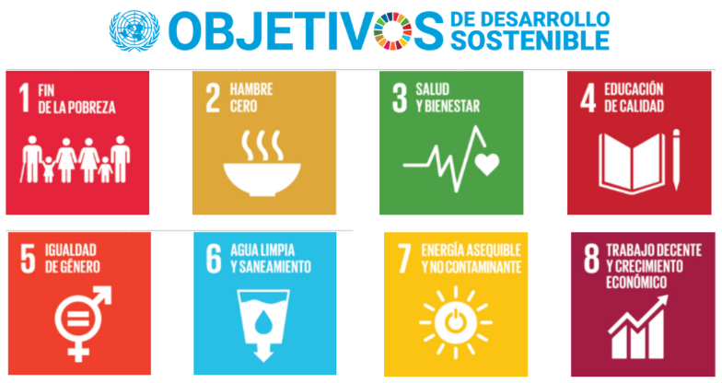

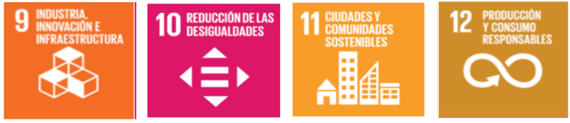

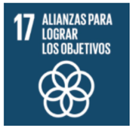

Los 17 Objetivos Globales son los siguientes:
1. Fin de la pobreza.
2. Hambre cero.
3. Salud y bienestar.
4. Educación de calidad.
5. Igualdad de género.
6. Agua limpia y saneamiento.
7. Energía asequible y no contaminante.
8. Trabajo decente y crecimiento económico.
9 Agua, industria, innovación e infraestructura.
10. Reducción de las desigualdades.
11. Ciudades y comunidades sostenibles.
12. Producción y consumos responsables.
13. Acción por el clima.
14. Vida submarina.
15. Vida de ecosistemas terrestres.
16. Paz, justicia e instituciones sólidas.
17. Alianzas para lograr los objetivos.

Todos los objetivos, de alguna u otra forma, tienen que ver con lo que estudiaste aquí en la asignatura de Ciencias Naturales, sin embargo, debes analizar a mayor profundidad el objetivo 7: Energía asequible y no contaminante.

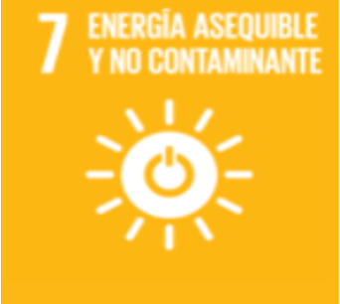

El mundo está avanzando hacia la consecución del Objetivo 7 con indicios alentadores de que la energía se está volviendo más sostenible y ampliamente disponible. El acceso a la electricidad en los países más pobres ha comenzado a acelerarse, la eficiencia energética continúa mejorando y la energía renovable está logrando resultados excelentes en el sector eléctrico.

A pesar de ello, es necesario prestar una mayor atención a las mejoras para el acceso a combustibles de cocina limpios y seguros, y a tecnologías para 3,000 millones de personas, para expandir el uso de la energía renovable más allá del sector eléctrico.

La falta de acceso a la energía puede obstaculizar los esfuerzos por contener la COVID-19 en muchas partes del mundo. Los servicios energéticos son clave para prevenir las enfermedades y luchar contra la pandemia.

Fuente: Objetivos de desarrollo sostenible / ONU
https://www.un.org/sustainabledevelopment/es/energy/

¿Observas qué importante es que este tema esté siendo atendido desde la Organización de las Naciones Unidas? Depende de todos poner su granito de arena para generar un consumo responsable de la energía.

Todos pueden y deben contribuir llevando a cabo acciones personales y sociales para un consumo responsable de la energía.

Ahora revisa el objetivo 12 Producción y consumo responsables.

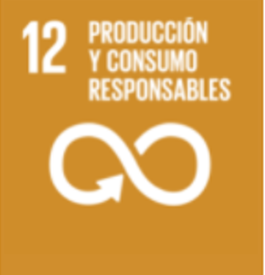

Cada año, se estima que un tercio de toda la comida producida (el equivalente a 1,300 millones de toneladas con un valor cercano al billón de dólares) acaba pudriéndose en los cubos de basura de los consumidores y minoristas, o estropeándose debido a un transporte y unas prácticas de recolección deficientes.
Si todo el mundo cambiase sus bombillas por unas energéticamente eficientes, se ahorrarían 120,000 millones de dólares estadounidenses al año.
En caso de que la población mundial alcance los 9,600 millones de personas en 2050, se podría necesitar el equivalente a casi tres planetas para proporcionar los recursos naturales necesarios para mantener los estilos de vida actuales.
La pandemia de la COVID-19 ofrece a los países la oportunidad de elaborar planes de recuperación que reviertan las tendencias actuales y cambien nuestros patrones de consumo y producción hacia un futuro más sostenible.

Fuente: Objetivos de desarrollo sostenible / ONU
https://www.un.org/sustainabledevelopment/es/sustainable-consumption-production/

El daño a la atmósfera y el cambio climático parecen problemas de grandes dimensiones y muchos se preguntarán, ¿Qué puede hacer un individuo? Sin embargo, el daño ocasionado por el cambio climático se puede revertir, siempre y cuando, se haga el esfuerzo necesario para modificar los hábitos de consumo y los procesos de producción.

Todos pueden hacer algo, por ejemplo, para viajar distancias cortas, la bicicleta es una buena opción como medio de transporte porque es más eficiente en el uso de energía.

Otra alternativa es utilizar el automóvil de vez en cuando, y optar por el transporte público, que es una opción que utiliza menos energía por pasajero.

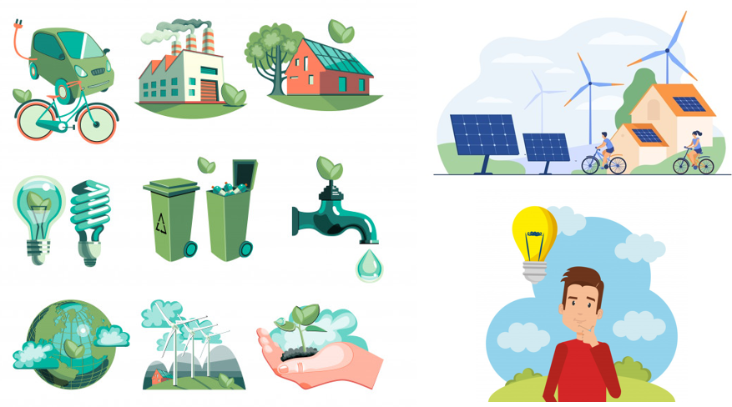

Las acciones que cada persona realice y pueda impulsar en su entorno más próximo, cuentan. Aprovechar adecuadamente los recursos con los que se tengan contacto diariamente, por ejemplo, el agua y la energía eléctrica es algo muy importante.

Con acciones que se pueden realizar día a día se puede reducir el consumo innecesario de electricidad, por ejemplo, cambiar los focos por algunos más eficientes, sustituir los aparatos electrodomésticos antiguos por otros que hagan un uso eficiente de la energía y apagar las luces en habitaciones vacías.

En las casas las personas pueden encontrar muchos casos en los que puedan poner manos a la obra para ahorrar energía. Recuerda las recomendaciones que leíste en el libro de texto de Ciencias Naturales acerca del uso eficiente de la energía. Lee la cápsula siguiente que te permitirá ampliar tu información acerca del uso responsable de la energía.

Vampiros eléctricos.
Se encuentra Don Leopoldo en casa, y llega Cupertino.
Don Leopoldo: ¡Hola, Cupertino! ¿Cómo has estado?
Cupertino: ¡Yo estoy muy bien, Don Leopoldo! Pero a usted lo noto algo pensativo y con los ojos enrojecidos.
Don Leopoldo: Bueno, pues sí, estoy un poco preocupado, porque no he podido terminar con «los vampiros» que hay en la casa.
Cupertino: ¡Vampiros! Do… Don Leopoldo y ¿sólo está“un poco preocupado. ¡Aaay!
[Por un instante, Cupertino siente que se desmaya]
Don Leopoldo: (Contesta con un tono de picardía, porque se da cuenta que Cupertino no sabe de qué tipo de vampiros está hablando.) Sí Cupertino, je, je, je. La casa está llena de vampiros y no he logrado encontrarlos a todos.
Cupertino: (Vuelve a sentir que se desvanece). Eso me ha quitado el sueño porque estoy gastando mucho. (Respira profundamente y habla con voz temblorosa.) ¡Ayayay! Y, dígame Don Don Leopoldo, ¿No le dan miedo los… los…? ¡Gulp! ¿Los vampiros?
Don Leopoldo: ¡Claro que no! Mira, yo ya casi no tengo dientes, pero sí tengo mucho colmillo.
Cupertino: Pero ¿cómo los está exterminando? ¿Con un collar de ajos? ¿Con una estaca? ¿A mordidas?
Don Leopoldo: Je, je, je. No, Cupertino. Ya en serio, no se trata de ese tipo de vampiros chupasangre. Je, je, je. Estoy hablando de los «vampiros eléctricos».
Cupertino: ¿Vampiros eléctricos, Don Leopoldo? ¿Y esos cuáles son? ¿Son vampiros con luces que prenden y apagan? Ja, ja, ja. (Pregunta Cupertino con un tono de burla).
Don Leopoldo: Pues sí tienen que ver con la luz, mira, se les llama vampiros eléctricos a todos los dispositivos y aparatos que consumen energía eléctrica cuando no los estás usando o cuando están apagados.
Cupertino: ¿Los aparatos eléctricos consumen energía cuando están apagados?
Don Leopoldo: Así es Cupertino, aunque, en realidad no están apagados, sino en modo de espera.
Cupertino: ¡Órale, Don Leopoldo! ¡Yo también quiero ser cazador de vampiros! ¿Cómo puedo darme cuenta si un aparato continúa gastando energía cuando parece que está apagado?
Don Leopoldo: Así como los vampiros suelen tener ojos brillantes, los aparatos eléctricos suelen tener un reloj o una luz donde se ubica el sensor del control remoto.
Cupertino: ¡Ah! Son los que siempre tienen un reloj o una lucecita encendida.
Don Leopoldo: Sí, los más comunes son, por ejemplo, el televisor y el horno de microondas.
Cupertino: Mi tía tiene un horno muy bonito con una pantalla graaande, graaande que hasta ilumina toda la cocina cuando apagamos la luz.
Don Leopoldo: Bueno, pues esa pantalla consume energía todo el tiempo que no usan el horno, a eso se le llama “vampiro eléctrico”, porque ese aparato se está “chupando” la energía con una función que no se usa. Lo mejor es tener el horno desconectado, y conectarlo sólo cuando se use.
Cupertino: ¡Ajá! Entonces ¿A los vampiros eléctricos se les combate desconectándolos?
Don Leopoldo: Así es Cupertino. De esa forma, se ahorra energía y, a la larga, también dinero, porque la energía eléctrica cuesta, ¡recuérdalo!
Cupertino: ¿Y si mejor desconecto «todos» los aparatos electrodomésticos de la casa?
Don Leopoldo: ¡No, Cupertino! ¡No hagas eso! Hay que ver cuáles aparatos se pueden desconectar y cuáles no, por ejemplo, no conviene desconectar el refrigerador, porque se echaría a perder toda la comida y entonces, ¡sí que la amolamos! Por eso yo he estado pensando qué vampiros eléctricos son los que debo eliminar.
Cupertino: ¡Oiga, Don Leopoldo! Hay aparatos de uso diario, como el televisor o la radio, y que no convendría estar enchufando y desenchufando a cada rato, ¿No le parece?
Don Leopoldo: Tienes razón. En ese caso, se recomienda conectarlos a una regleta multicontactos, para que solo prendas y apagues el interruptor.
Cupertino: ¡Ooh! Y de esa forma, podré ahorrar energía.
Don Leopoldo: ¡Así es Cupertino! Con acciones tan sencillas como esa, tendrás un ahorro en tu consumo de electricidad.
Cupertino: ¡Oiga Don Leopoldo! De veras que usted tiene mucho colmillo y ahora sí ya me dio miedo. Mejor me voy a mi casa a buscar vampiros eléctricos para eliminarlos ¡Luego nos vemos!
[Salen de escena Cupertino y Don Leopoldo]

¡Qué buenos consejos te dieron Don Leopoldo y Cupertino! porque a veces se gasta mucha energía eléctrica y ni siquiera puedes darte cuenta. Por eso debes acabar con los vampiros eléctricos.

Considera que todos los dispositivos que se conectan a la electricidad a través de un cable llevan por dentro un pequeño transformador que, pese a no estar transmitiendo corriente al aparato, consume energía para mantener algunas funciones.

Es interesante saber cómo están hechas muchas de las cosas que utilizas a diario.

Por ejemplo, revisa el caso de un juguete electrónico, si observas su funcionamiento puede ser que se mueva y enciende sus luces, y se escuchen los sonidos que produce. Pero ahora piensa un poco en qué se requiere para que este coche haga todo eso. ¿Te imaginas de dónde obtiene energía? De las baterías. ¿Y sabes cómo están hechas las pilas o baterías? ¿Qué se requiere para que lleguen a las personas? No solo es comprarlas en la tienda y usarlas.

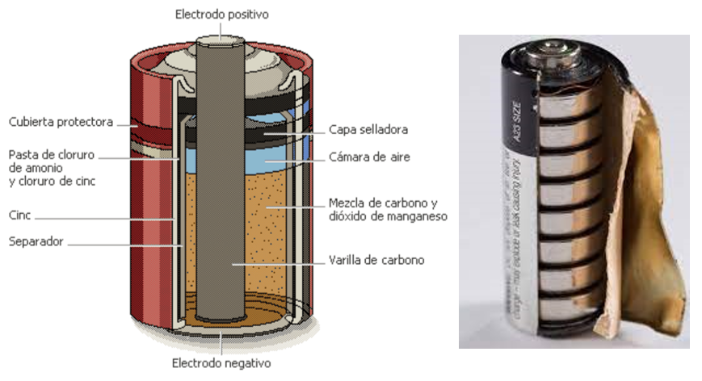

Las pilas funcionan cuando se produce una reacción química donde se libera un conjunto de electrones que hace que la pila o la batería produzca un flujo de corriente eléctrica. Esta energía que se genera en los aparatos eléctricos y electrónicos se consigue a través de una varilla de carbono o de metal, que es como el corazón de la pila. El latón, que es un buen conductor debido a su alto contenido el cobre, y es uno de los materiales que se obtienen tras el reciclaje de los residuos de pilas y acumuladores.

Se requiere un contenedor que varía en forma o tamaño, por ejemplo, dependiendo de si la pila es de las llamadas «doble A» o «triple A» y se tiene que mezclar dióxido de manganeso, grafito y electrolito para formar un material negro y granulado. Esos tres componentes se mezclan y se prensan en anillos plateados que se introducen en el contenedor, para darle potencia a la pila o batería se usa zinc. El tapón se crea en el proceso de preensamblado pegando la varilla colectora de corriente a un disco de acero, el disco de acero actúa como polo negativo.

Todas las pilas necesitan un polo positivo y uno negativo, puedes investiguar más acerca de las pilas, hay de diferentes tipos: alcalinas, recargables, pequeñas y grandes. Así verás que, si bien aportan energía para que funcionen muchos de los aparatos que utilizas, su proceso de elaboración es complicado y utilizan muchos recursos que dañan el ambiente.

Reflexiona, ¿Sabes cuánto contamina una pila ya usada? ¿Sabes qué puedes hacer al respecto? Tal vez llevar las pilas que ya no funcionan a donde hay contenedores específicos para recolectarlas. Esa es una muy buena medida, pues como ya sabes, se puede volver a utilizar el latón una vez centrifugado y limpio y estarías llevando a cabo una conducta de consumo responsable.

Recuerda que se entiende por consumo responsable a una conducta en la que incorporas criterios éticos, sociales y ambientales a la hora de comprar y consumir productos.

Lo puedes resumir en dos poderosas razones que te pueden animar a ser responsables en tu consumo habitual: las medioambientales y las económicas.

Observa el video siguiente sobre consumo responsable.

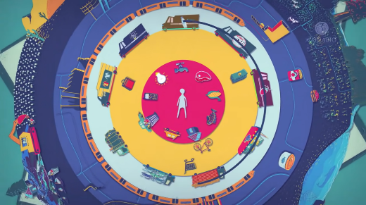

- Video. Consumo responsable.
https://www.youtube.com/watch?v=MHO3oUExoGE

¿Te das cuenta? Todos y todas, juntos deben llevar a cabo estas acciones, si repasas todas las actividades que realizas a lo largo de un día, reconocerás que la energía eléctrica está presente en la mayoría de ellas.

Por estos motivos es crucial que seas consciente de la importancia de realizar un consumo responsable de la energía, fomentando el ahorro energético para contribuir a conservar el medio ambiente y el desarrollo sostenible.

El Reto de Hoy:

Comenta con tus familiares acerca de la importancia de identificar vampiros eléctricos en tu casa, explícales a qué se refieren y juntos traten de localizarlos y de tomar medidas para hacer un uso responsable de la energía que consumen.

Si te es posible, consulta otros libros o materiales para saber más sobre el tema.

¡Buen trabajo!

Gracias por tu esfuerzo.

Para saber más:
Lecturas
https://libros.conaliteg.gob.mx/20/P6CNA.htm

